Конкурс загадок для младших школьников
«У нас в гостях загадки»
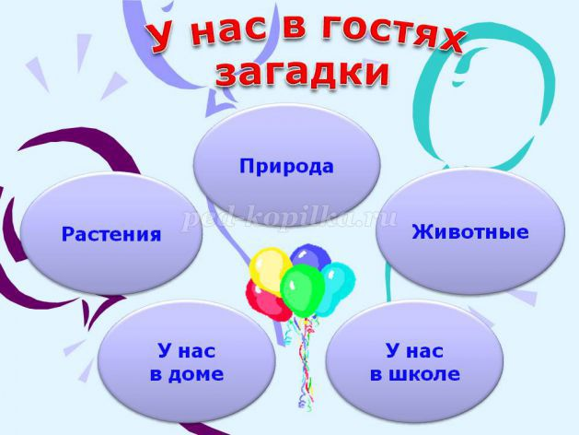
Цели и задачи: создание положительного настроя на совместную деятельность.
-активизировать познавательную деятельность, обогащать словарный запас учащихся, формировать умение разгадывать загадки;
-развивать сообразительность, воображение, мышление, речь учащихся;
-воспитывать чувство взаимопомощи и коллективной поддержки.
Ведущий.
«У нас в гостях загадки» - так называется наш сегодняшний конкурс. Чтобы он прошел веселее и с наибольшей пользой, давайте поделимся на две команды. Игра будет проходить по этапам. На каждом этапе загадки одной темы. В каждой теме предлагается 5 загадок. Кто быстрее отгадает загадку, тот получает для своей команды воздушный шарик. В конце игры подсчитывается общее количество воздушных шариков у каждой команды.
Конкурс проходит в пять этапов.
1. Загадки на тему «Природа»
В белых папахах
Стоят великаны.
У ног их пылают,
Как пламя, тюльпаны. (Горы)
То прикинется лисицей,
То покажется жар-птицей.
Где пройдёт – оставит след,
Красит листья в жёлтый цвет. (Осень)
Выросло, повыросло,
Из бороды повылезло,
Солнышко стало,
Ничего не стало. (Сосулька)
Поднялись врата,
Всему миру красота. (Радуга)
Катится вертушечка,
Золотая коклюшечка,
Никто её не достанет:
Ни царь, ни царица,
Ни красная девица. (Солнце)

2. Загадки на тему «Растения»
Чем больше колец,
Тем старше жилец. (Дерево)
Облетели листья,
Но остались кистья.
Реклама 04
Красные, яркие
Снегирям подарки. (Рябина)
Словно ребята, на пеньках
Столпились тесной кучкой
И держат зонтики в руках,
Застигнутые тучкой. (Опята)
Снесли птички
Синеньки яички,
Развесили по дереву:
Скорлупка маконька,
Белок сладенький,
А желток костяной. (Сливы)
Горшочек маленький,
Опарочка сладенька,
Горшочка не разбить
И опарочки не добыть. (Орех)

3. Загадки на тему «Животные»
Белый на белом
Написал, где бегал:
Рыжая прочтёт –
Белого найдёт. (Лиса и заяц)
Что за странный колобок?
У него колючий бок.
Если кто его коснётся –
Колобок клубком свернётся. (Ёж)
Пробирается к корыту,
Отирая всех бочком,
Покупатель неумытый
С неразменным пятачком. (Поросёнок)
Один – махай,
Четыре – гуляй,
Два – детям страсть,
Четыре – всякому сласть. (Корова)
Корова комола,
Лоб широк,
Глаза узеньки,
В стаде не пасётся
И в руки не даётся. (Медведь)

4. Загадки на тему «У нас в доме»
В резной тюбетейке,
Блестящий, пузатый,
Пыхтит добродушно.
Колечками пар.
- Скорее ко мне!
Угощаю, ребята,
Душистым чайком,
Я ваш друг … (Самовар)
Всех кормлю с охотою,
А сама безротая. (Ложка)
На голове пуговка,
В носу решето,
Одна рука,
Да и та на спине. (Чайник)
В лесу родился,
В лесу вырос,
В дом пришёл,
Всех вокруг себя собрал. (Стол)
В нашей комнате одно
Есть волшебное окно.
В нём летают чудо-птицы,
Бродят волки и лисицы,
Знойным летом – снег идёт,
А зимою – сад цветёт.
В этом окне чудес полно,
Что же это за окно? (Телевизор)

5. Загадки на тему « У нас в школе»
Белый камешек растаял,
На доске следы оставил. (Мел)
В школьной сумке я лежу,
Как ты учишься, скажу. (Дневник)
Могу построить я
Башню, дом и самолёт,
И большущий пароход. (Карандаш)
Я люблю прямоту,
Я сама прямая,
Сделать новую черту
Всем я помогаю. (Линейка)
Свой железный язычок
Прячу я под колпачок,
Созываю на урок,
А зовут меня … (Звонок)

Подведение итогов конкурса. Награждение победителей.

